US2.2

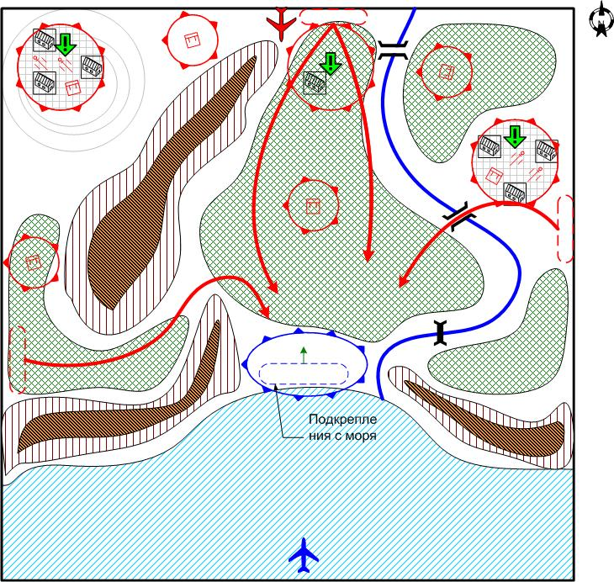
Размер: 8x8 патчей
Местность: Джунгли, День.

Войска игрока.
Стартовые войска:
По усмотрению дизайнера в соответствии с допустимыми для этой главы войсками.

Подкрепления:
Штурмовая пехота
Лёгкие танки
Штурмовые САУ

Войска противника.
Стартовые войска:
По усмотрению дизайнера в соответствии с допустимыми для этой главы войсками.

Подкрепления:
По усмотрению дизайнера в соответствии с допустимыми для этой главы войсками.

Задание.

- Захватить или уничтожить артиллерию противника.
- Уничтожить береговую батарею

Условие поражения.

Нет войск и подкреплений.

Условие победы.

Выполнение обжективов.

Дополнительная информация.
На прибрежную полосу с моря высаживаются войска игрока. Противник постоянно наступает пехотой, затрудняя войскам игрока продвижение вглубь. Артиллерия противника ведёт огонь по позиции игрока и ему соответственно нужно продвигать войска вперёд.

